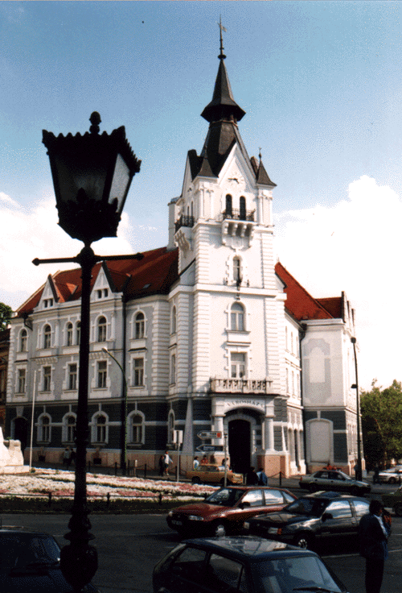
M E G H Í V Ó

Kaposvár Megyei Jogú Város

Kaposfüredi Településrészi Önkormányzata

2008. május 28 –án (szerdán) 18.00 órakor
ülést tart
a Kaposfüredi Művelődési Házban a Kaposfüredi u. 142. szám alatt,
melyre tisztelettel meghívom.

Napirend:

Előterjesztés Kaposvár Megyei Jogú Város Önkormányzata 2008. évi költségvetési rendeletének módosításáról
Előterjesztő: Szita Károly polgármester
Közreműködik: dr. Kéki Zoltán címzetes főjegyző

2. Előterjesztés Kaposvár Szabályozási Tervének és Kaposvár Építési Szabályzatának módosításáról (III. ütem)
Előterjesztő: Szita Károly polgármester
Közreműködik: ifj. Horváth János városi főépítész

3. Előterjesztés a 2008/2009. tanév előkészítéséről
Előterjesztő: Szita Károly polgármester
Közreműködik: Stickel Péter igazgató

Javaslat a Közgyűlés 2008. évi munkatervének felülvizsgálatáról
Előterjesztő: dr. Heintz Tamás elnök

- Településrészi Önkormányzati tájékoztatók, egyéb feladatok
Előterjesztő: dr. Heintz Tamás elnök

Kaposvár, 2008. május 22.

Dr. Tóth Györgyné Dr. Heintz Tamás s. k.
titkár tanácsnok

